Лабораторная работа №4

Задача Модель гармонических колебаний. Вариант 51

Шагабаев Давид, НПИбд-02-18"

Содержание

Вариант 51 1

Выполнение лабораторной работы 1

Выводы 4

# Вариант 51

Постройте фазовый портрет гармонического осциллятора и решение уравнения гармонического осциллятора для следующих случаев

1. Колебания гармонического осциллятора без затуханий и без действий внешней силы x"+1.7x=0
2. Колебания гармонического осциллятора c затуханием и без действий внешней силы x"+1.7x'+1.7x=0
3. Колебания гармонического осциллятора c затуханием и под действием внешней силы x"+2x'+1.7x=0.7cos(2.7t)

* На интервале t∈[0; 59] (шаг 0.05) с начальными условиями x(0)=1.7, y(0)=-0.2

# Выполнение лабораторной работы

Код программы:

//(певрый случай)  
//G=0.0;   
//W=1.7;  
//function f=f(t)  
// f=sin(0.0.*t);  
//endfunction  
  
//(второй случай)  
//G=1.7;  
//W=1.7;  
//function f=f(t)  
// f=sin(0.0.*t);  
//endfunction  
  
//(третий случай)  
G=2.0;  
W=1.7;  
  
function f=f(t)  
 f=0.7*cos(2.7.*t);  
endfunction  
  
function dx=y(t,x)  
 dx(1)=x(2);  
 dx(2)=-W.*W.*x(1)-G.*x(2)-f(t);  
endfunction  
  
t=[0:0.05:59];  
  
x0y0=[1.7;-0.2];  
  
x=ode(x0y0, 0, t, y);  
  
n=size(x, "c");  
  
for i=1:n  
 y1(i)=x(1,i);  
 y2(i)=x(2,i);  
end  
  
plot(y1,y2);  
xgrid();

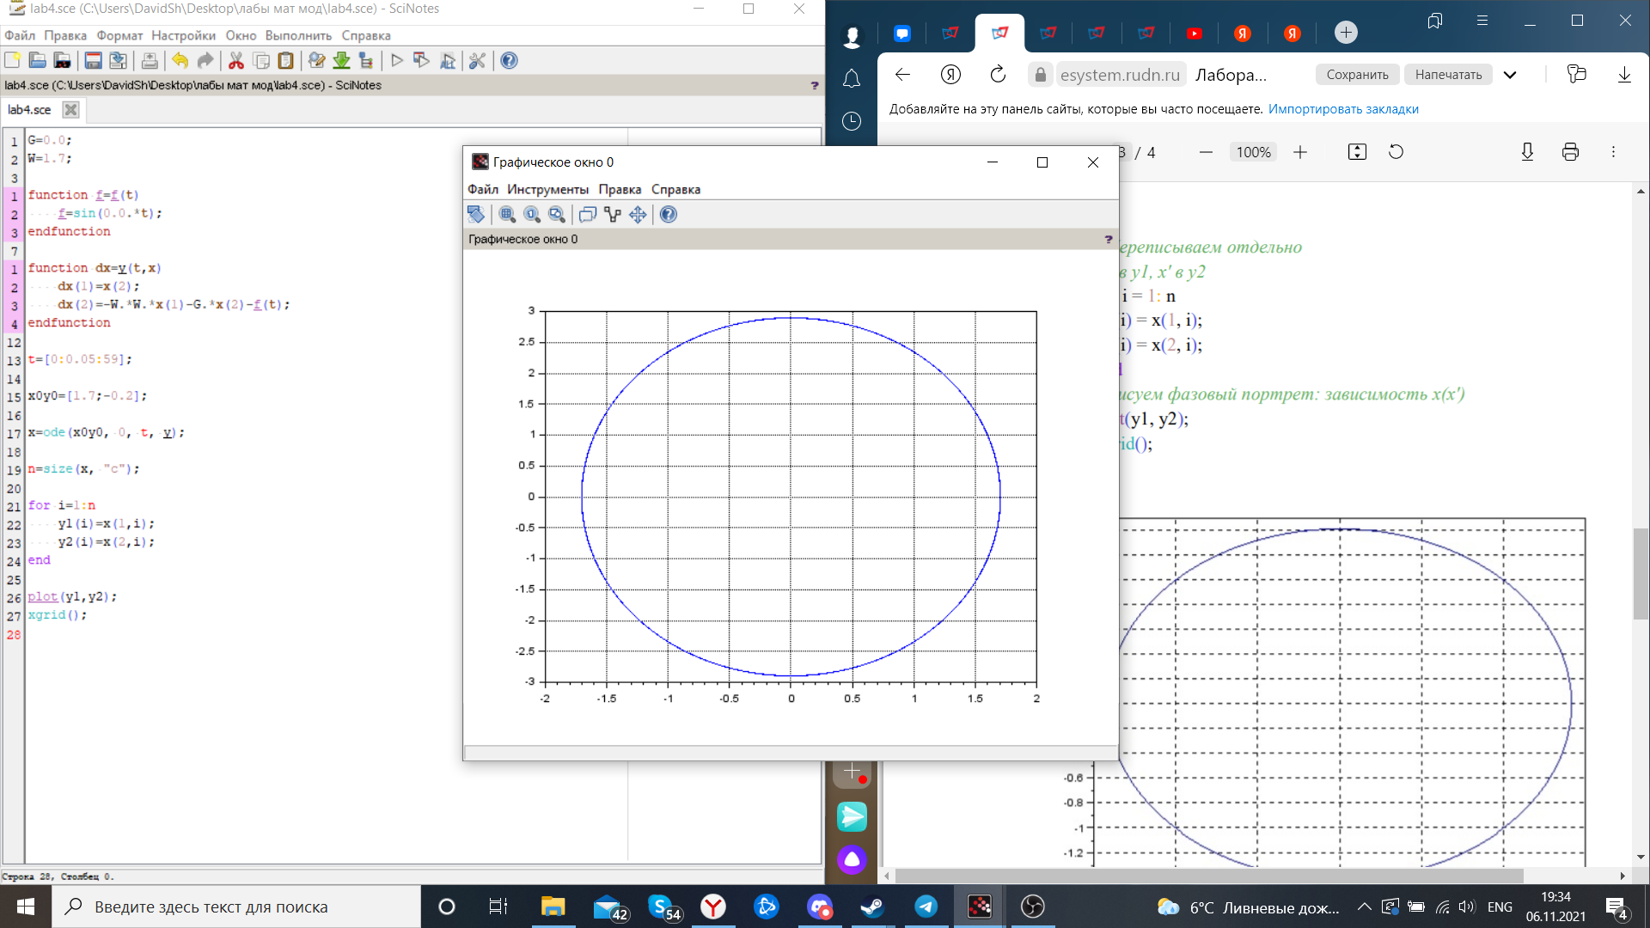

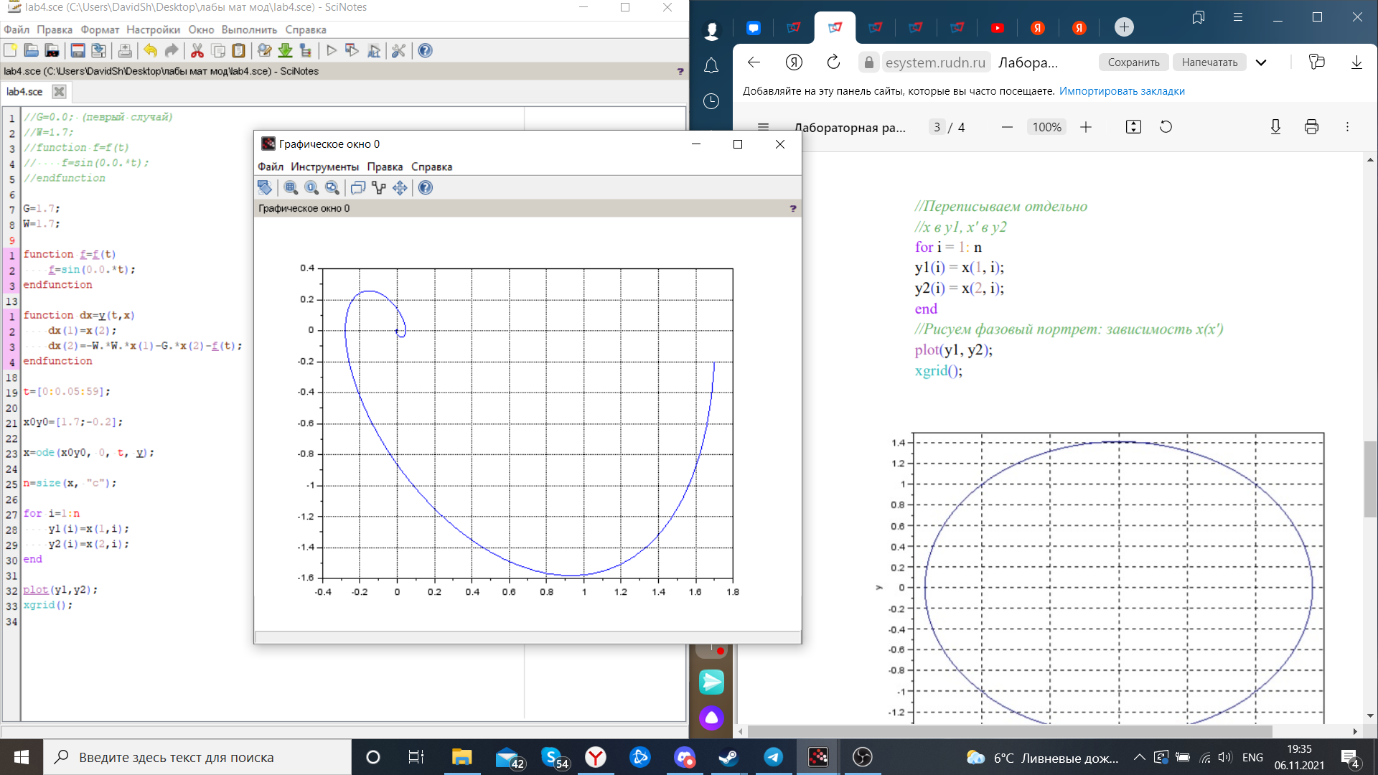

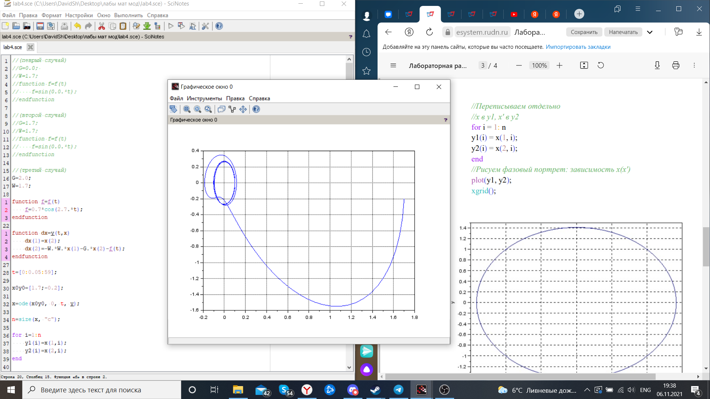

# Выводы

Задача решена.